中山資管所


資料庫系統專題

第六組 Project2
租書店管理系統

指導老師： 黃三益 教授

- 組長：周賢輝 (m9526406001)
- 組員：葉韋良 (m9422406002)
陳冠憲 (m9526406052)

2007/1/27
專案大綱
█專案主題：租書店管理系統 3
█資料和功能需求分析 3
█ERD 6
█關聯綱目 7
█程式系統架構 8
█系統使用工具 9
█系統展示說明 9
█程式執行畫面 10
█程式流程圖 19
■心得感想 21
［附件一］關聯綱目用SQL２語法的表達 22
［附件二］其他各資料表的新增、查詢、修改、刪除的語法範例 28
［附件三］SQL敘述 35
［附件四］Sqlplus的執行結果 38
［附件五］專案一注意事項 46
［附件六］專案二注意事項 47

█專案主題：租書店管理系統
根據本組討論的結果，要為租書店設計一套管理系統，將專案主題訂為「租書店管理系統」。所以在迷你世界中，該系統必須要能夠記錄書本的供應和儲放位置，以及會員租借記錄和書本分級、會員分類等狀況。

█資料和功能需求分析
要瞭解一資料庫應用系統（或簡稱資訊系統）的迷你世界，可以透過兩個途徑：訪談及收集相關文件和表單。但限於時間上的問題，在經過審慎的思考及密集的討論，歸納並得到以下的資料需求：
１、要記載書本的資料，包括書本分類號、書名、作者和出版社資料等。
２、要記載供應商的資料，包括供應商編號、供應商名稱和連絡電話等。
３、要記載書架的資料，包括書架編號、樓號、區號和排號等。
４、要記載會員的資料，包括會員編號、姓名、電話和住址等。
５、要記載借閱的資料，包括借閱日期時間、所付押金和所付租金等。
６、要記載書本分級的資料，包括分級名稱、分級描述和年齡限制等。
７、要記載會員分類的資料，包括類別名稱、會費和優惠折數等。

另外，資訊系統可能也要提供以下的功能：
１、要提供書本資料維護介面
２、要提供供應商資料維護介面
３、要提供書架資料維護介面
４、要提供會員資料維護介面
５、要提供借閱資料維護介面
６、要提供書本分級資料維護介面
７、要提供會員分類資料維護介面
８、要提供相關的週報表和月報表等統計相關資料

在資訊系統中，功能需求和資料需求兩者互為相關。但在此為求詳細描述，便將資料的需求分析及功能的需求分析分開來討論。
- 資料需求分析：
首先，針對上面所提出來的資料需求來加以分析，將這個迷你世界用更具體更明確的文字來描述，用來闡述實體和關係的相關觀念。
本「租書店管理系統」資料需求如下：
包含的實體型態有：
- 供應商（Supplier）: 表示一位書的供應商
- 書本(Book): 表示一本書
- 書副本(BookCopy): 表示一本書有多個紙本，一個紙本就是一個BookCopy
- 書櫃(Case): 表示一個儲放書副本的櫃子
- 書架(Shelf): 表示一個書櫃內的一個架子
- 會員(Member): 表示一個會員
- 會員類別(Mclass): 表示某類會員, 如:白金會員、金卡會員、普卡會員、現款會員等
- 書本分級(Bgrade): 表示書本給會員借閱的限制, 如:三級制, 普通級、輔導級、限制級
- 借閱(Borrow): 表示會員一次借閱的記錄

各實體型態的性質如下：
- 供應商會有供應商編號(sNo), 供應商名稱(sName), 連絡電話(sPhone), 負責人(contact), 住址(sAddress), 統一編號(uCode)。其中供應商編號和統一編號均是唯一, 連絡電話可能包括多個。 供應商與書副本間的供應關係必須記載。
- 書本包括分類號(callNumber), 書名(title), 種類(type, 可能值為武俠、愛情、偵探、緊張、恐怖、喜劇)，作者姓名(authorName), 出版社(publisher), 其中出版社又可細分出版社名稱(pName), 住址(pAddress), 和電話(pPhone)。且一本書的種類可能包括多個，作者可能有多位, 分類號為唯一。
- 書副本(BookCopy)有一個屬性流水號(seqNum)。 同一本書有多個副本，不同副本用屬性流水號來識別。
- 書櫃包括書櫃編號(caseNo), 樓號(floor), 區號(xNo), 排號(yNo), 架數(sAmount), 來表示書櫃放在那一樓那區的第幾排(像座標一樣), 總共有幾層書架。 其中書櫃編號是唯一。
- 書架有書架編號(shelfNo)。 沒有唯一的屬性, 不過對於同一個書櫃, 其書架編號必定不同。 書副本與書架間的儲放關係必須記載, 書架與書本分級的設定關係也要記載。
- 會員包括會員編號(mNo), 姓名(name), 電話(mPhone), 住址(mAddress), 所剩金額(money), 會員年齡(age)。其中會員編號為唯一。 另外, 會員可以預約書副本, 要記載預約日期時間(rDateTime)。
- 會員類別有類別名稱(className), 可能為白金會員、金卡會員、普卡會員、現款會員, 會費(fee), 優惠折數(discount)。其中類別名稱為唯一。 會員的會員類別必須記載。
- 書本分級包括有分級名稱(gradeName), 年齡限制(age), 分級描述(description)。其中分級名稱為唯一。 書本的書本分級也須記載。
- 借閱有借閱流水號(seqNum), 借閱日期時間(bDateTime), 實付押金(deposit), 實付租金(rent)。其中沒有唯一的屬性, 不過對同一會員其借閱流水號必然不同。 另外, 租閱與書副本的記錄關係要有押金(deposit), 租金(rent), 歸還日期時間(eDateTime)屬性。

- 功能需求分析：
再來針對資訊系統所需功能需求加以描述。
所需基本功能需求有：
- 書本資料維護介面
- 書副本資料維護介面
- 供應商資料維護介面
- 書櫃資料維護介面
- 書架資料維護介面
- 會員資料維護介面
- 借閱資料維護介面
- 書本分級資料維護介面
- 會員分類資料維護介面

進階功能需求有：
- 新增、修改、刪除、查詢各資料表的資料(要符合資料的一致性)
- 會員借閱/預約書副本會受書本分級的限制。如：18歲以下的會員不可借閱/預約限制級
- 分級的書副本要放在相對應的分級書架上。如：限制級的書要放在限制級的書架上
- 年度轉換功能。如：年度轉換時，會員年齡+1, 借閱流水號從新年度編起
- 查詢會員目前借閱尚未歸還的書有那些
- 統計會員目前借閱所需押金的總合
- 查詢會員有那些借閱書副本是逾期未歸
- 查詢那些書副本被借走或未被借走
- 查詢最近一段時間的全部進書
- 最受歡迎的書Top 10 排行板
- 相關的週報表和月報表等統計相關資料

█ERD
有了以上具體明確的資料需求描述，可以用資料塑模的概念塑模方法，也就是實體關係模式將資料需求繪製成實體關係圖。至於實體關係圖所無法表達的條件，將以假設狀況來記錄這些條件。

假設狀況有：
- 同一本書可以有多位供應商來供應, 所以供應商直接供應不同的書副本
- 書本的書本種類是多值屬性。如：愛情、偵探、武俠、緊張、恐怖、喜劇等
- 會員類別的類別名稱可能是白金會員、金卡會員、普卡會員、現款會員
- 書本分級的分級名稱可能是普通級、輔導級、限制級

ERD繪製如下：
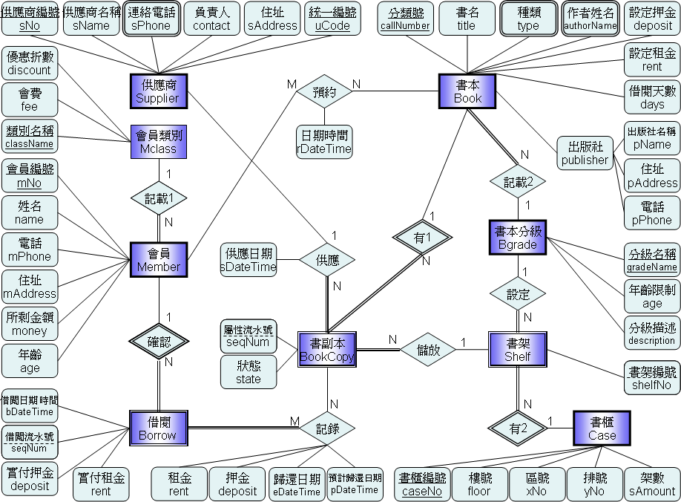
註：此時所看到的ERD可能會因為組員討論提出不同意見、功能需求增加而修改、老師指導修正錯誤等因素，與當初的迷你世界資料需求會有稍微的不同之處。

█關聯綱目
- 將實體關係圖轉化成關聯綱目如下圖。
- 此關聯綱目符合第三正規化及BCNF正規化。
- 藍色實體為書本相關資料，紅色實體為借閱相關資料，綠色實體為基本資料。

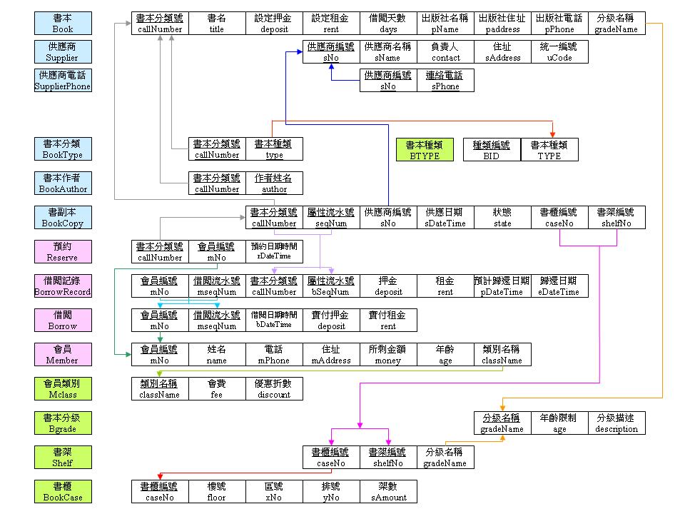

註：關聯綱目用SQL２語法表示如附件。

█程式系統架構
將Project上半部所進行的資料庫塑模轉換成實作的Web-based程式。
租書管理系統主要分成基本設定、進書作業、租書作業及進階功能等四大部分，其程式系統架構如下圖：

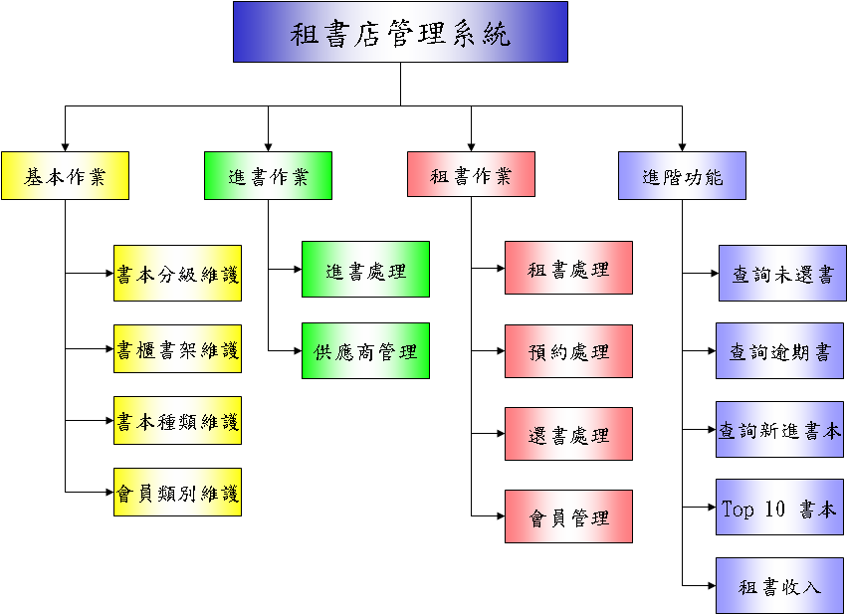

█系統使用工具
1.作業系統：Windows NT平台。
2.Application Server：主要的元件如下。
◎Internet Information Services (IIS)。
◎Oracle 10g client中的Oracle OLEDB driver供連接資料庫使用。
3.Web開發語言：ASP。
4.Web開發工具：Visual InterDev, FrontPage, UltraEdit, DreamWeaver。
5.資料庫：依專題要求使用本課程的Oracle10g資料庫。
6.資料庫連線字串：Provider=OraOLEDB.Oracle.1;Data Source=(DESCRIPTION=(ADDRESS_LIST=(ADDRESS=(PROTOCOL=TCP)(HOST=140.117.74.227)(PORT=1521)))(CONNECT_DATA=(SERVICE_NAME=ORCL)));User Id=CUDB_06;Password=CUDB_06

█系統展示說明
- 系統網址1：http://140.117.74.212/db06/index.html
- 系統網址2：http://spmis.no-ip.info/CUDB_06/tndcsh/index.html
- 無需登入帳號及密碼
- 可執行時間：無任何限制
- 執行方式：以瀏覽器Internet Explorer 6開啟

█程式執行畫面
以下將舉出數個代表性的程式執行畫面

- 基本作業設定–書櫃維護
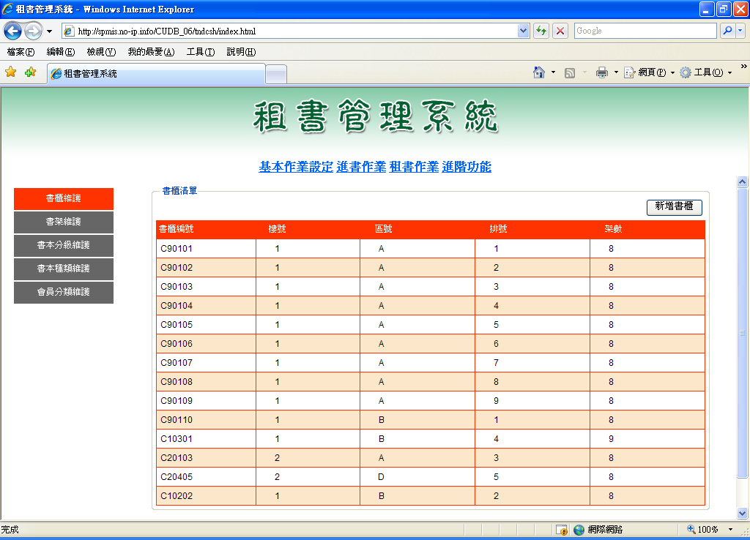
- 基本作業設定–書架維護
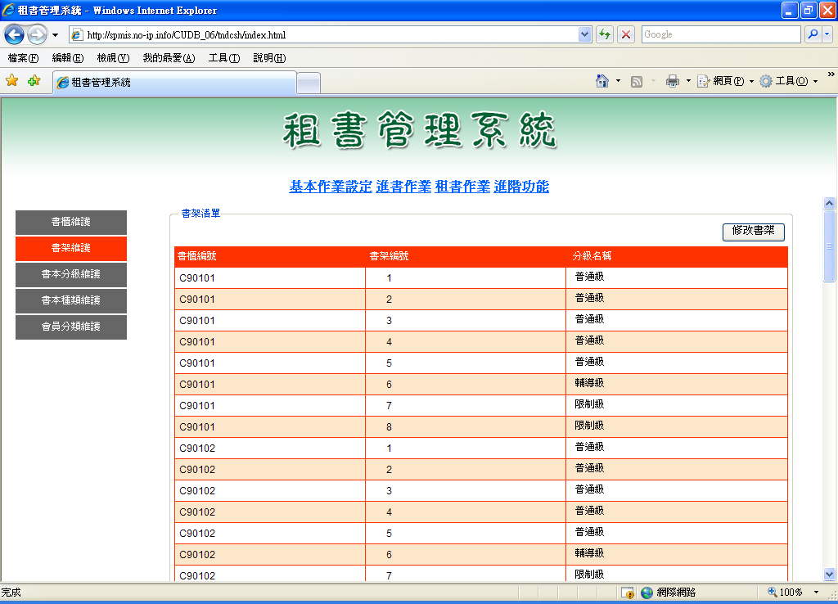

- 基本作業設定–書本分級維護
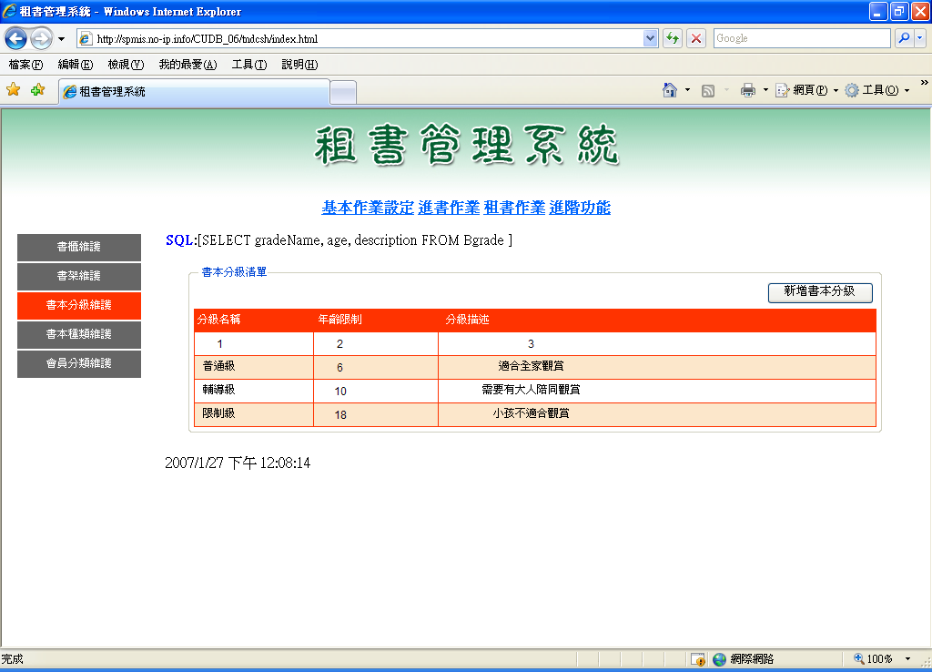
- 基本作業設定–書本種類維護
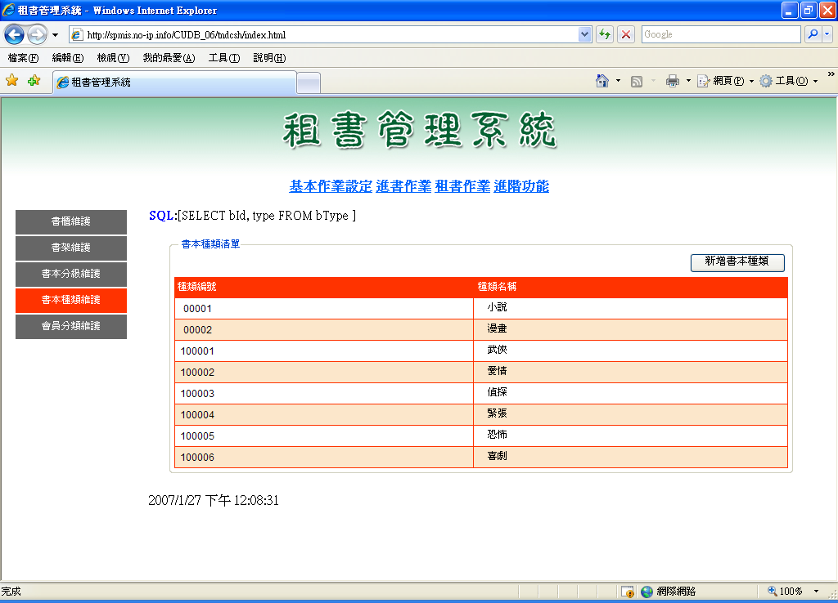

- 基本作業設定–會員分類維護
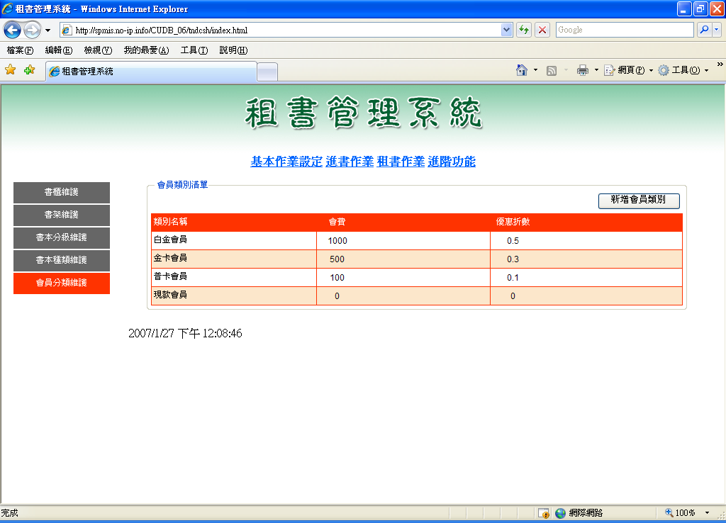
- 進書作業–進書處理
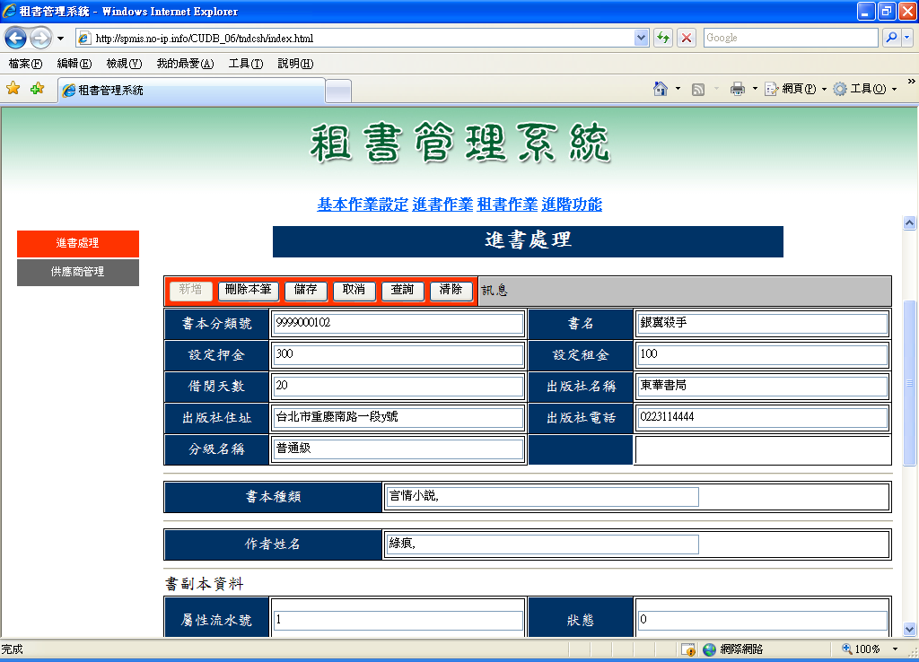

- 進書作業–供應商管理
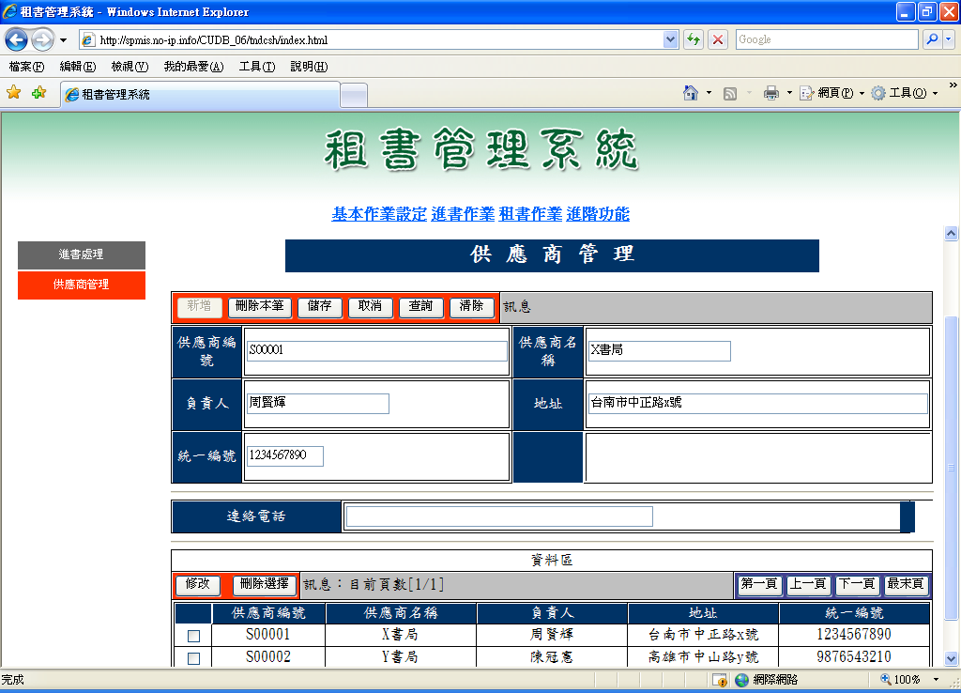
- 租書作業–租書處理
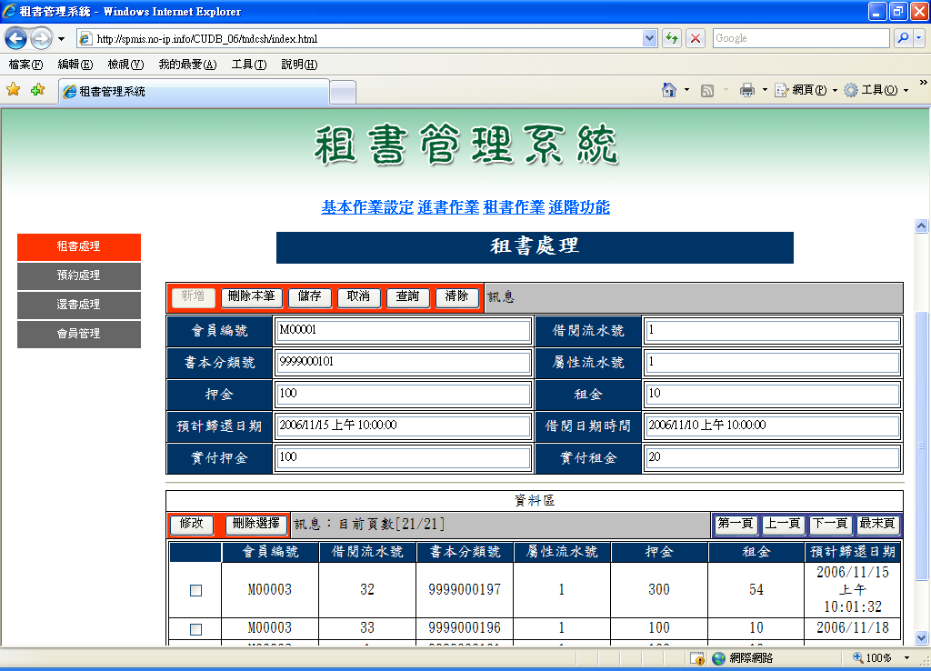

- 租書作業–預約處理
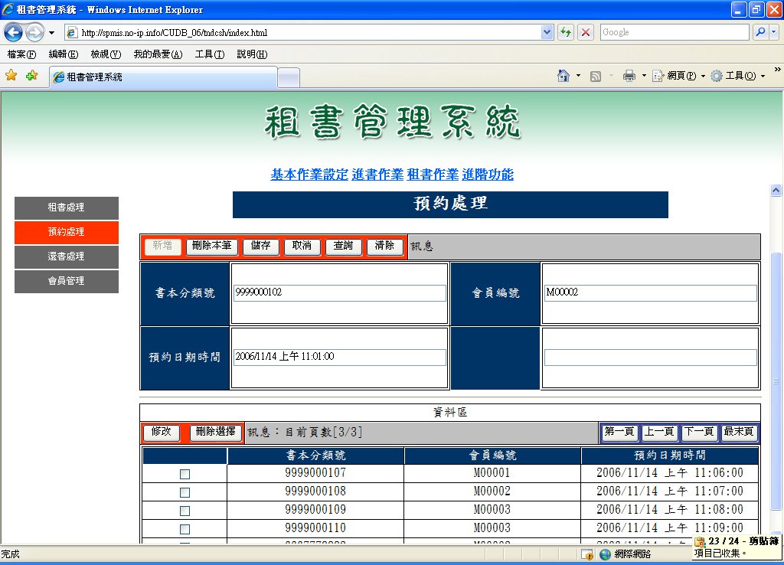
- 租書作業–還書處理
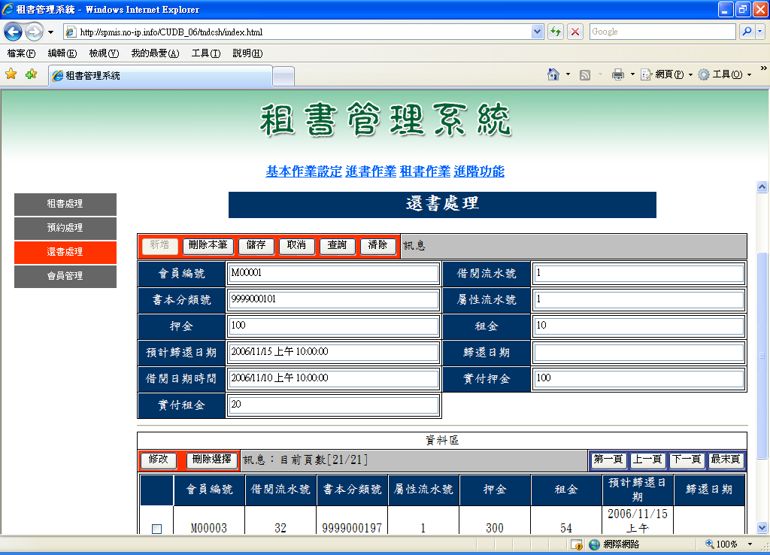

- 租書作業–會員管理
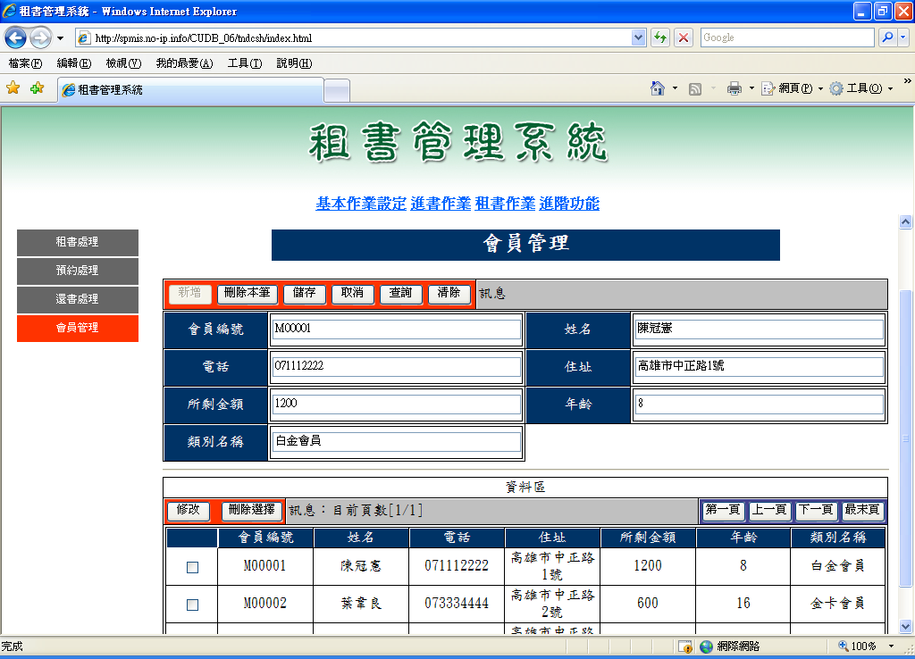
- 進階功能–查詢未還書
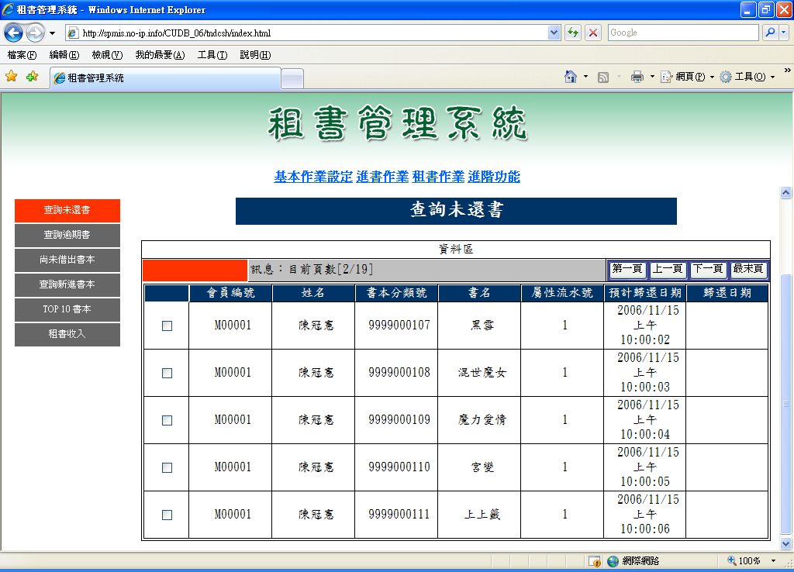

- 進階功能–查詢逾期書
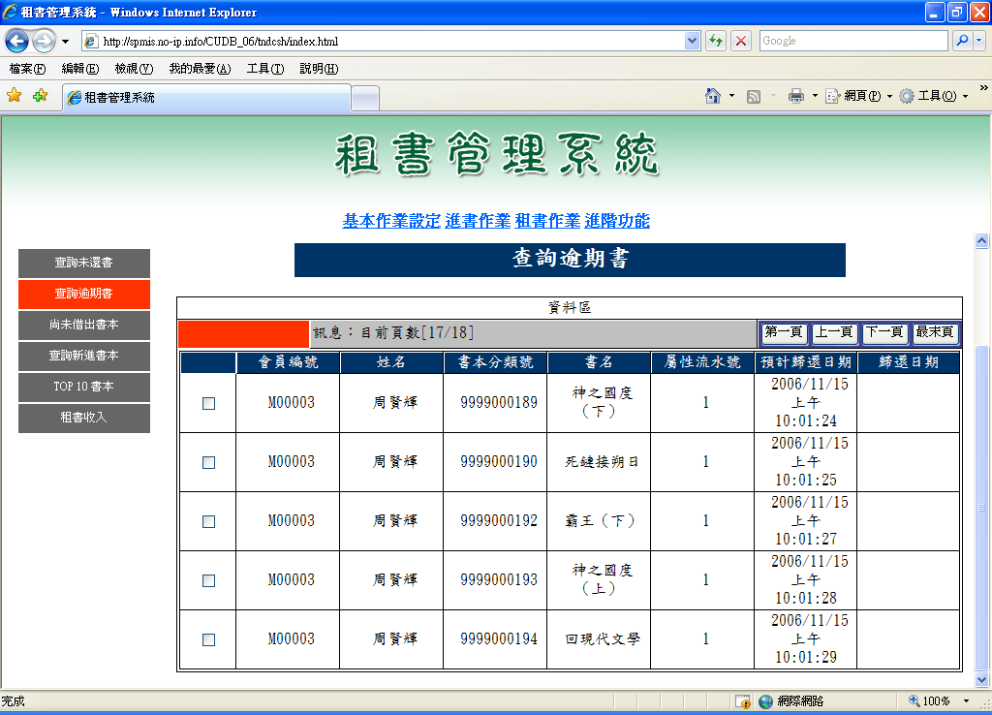
- 進階功能–尚未借出書本
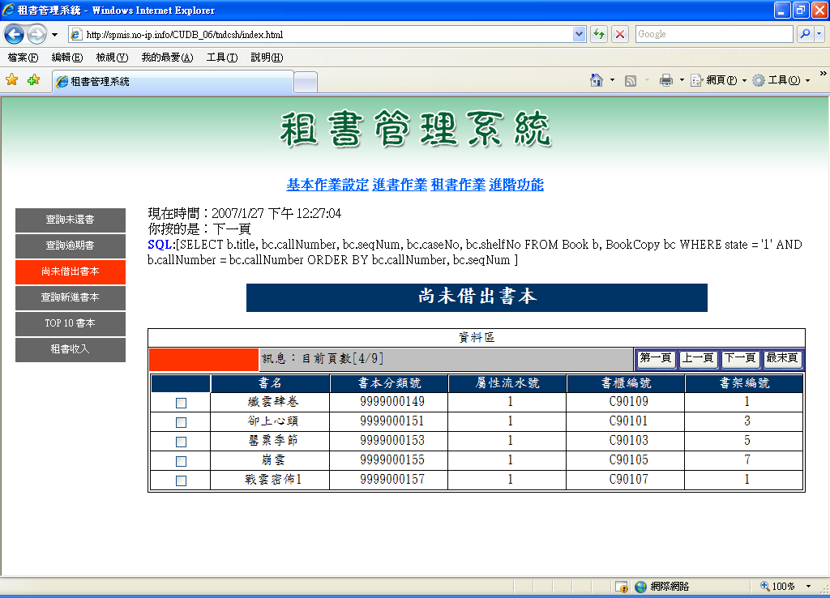

- 進階功能–查詢新進書本
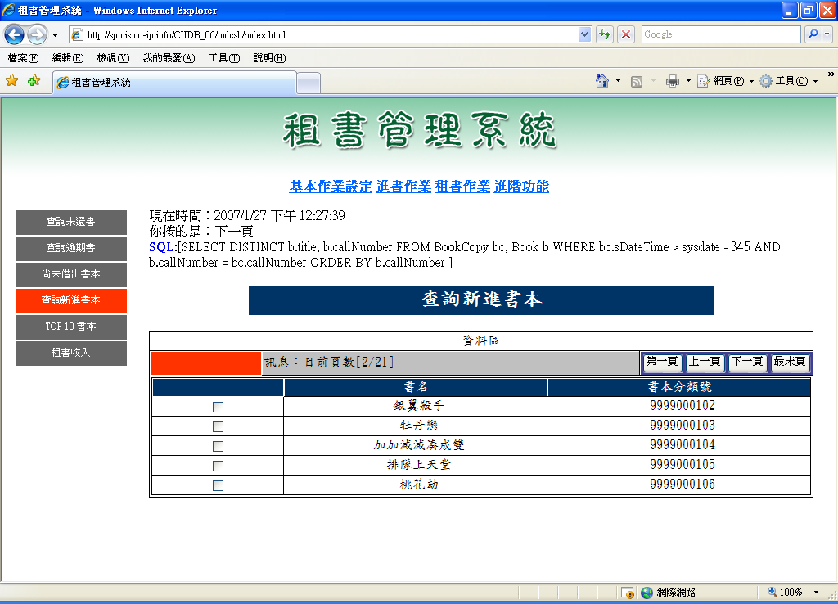
- 進階功能–TOP 10書本
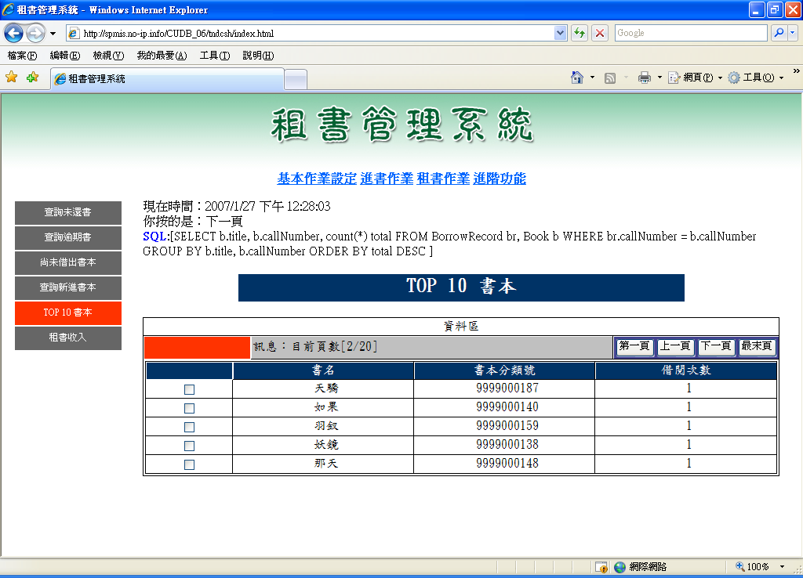

- 進階功能–租書收入
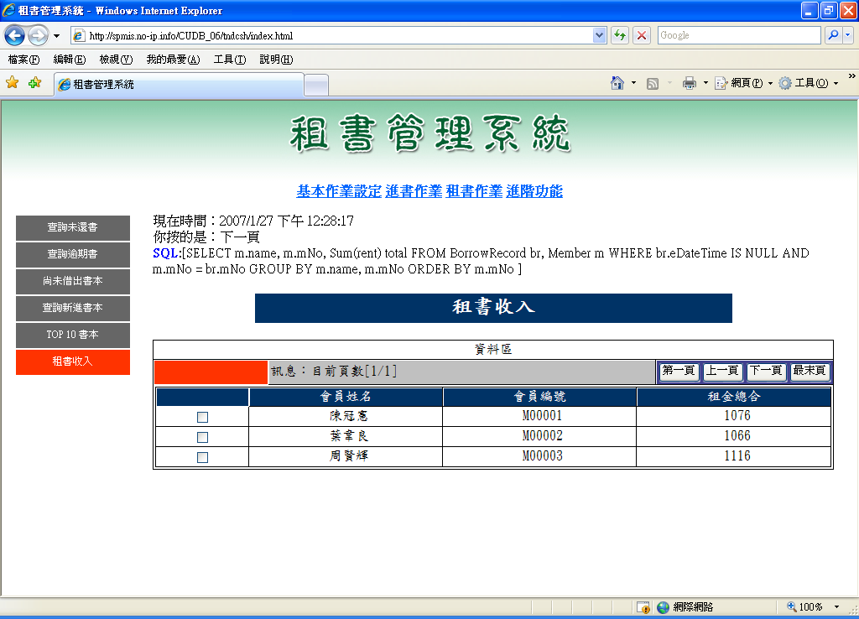

█程式流程圖
  - 租書作業處理流程圖如下:
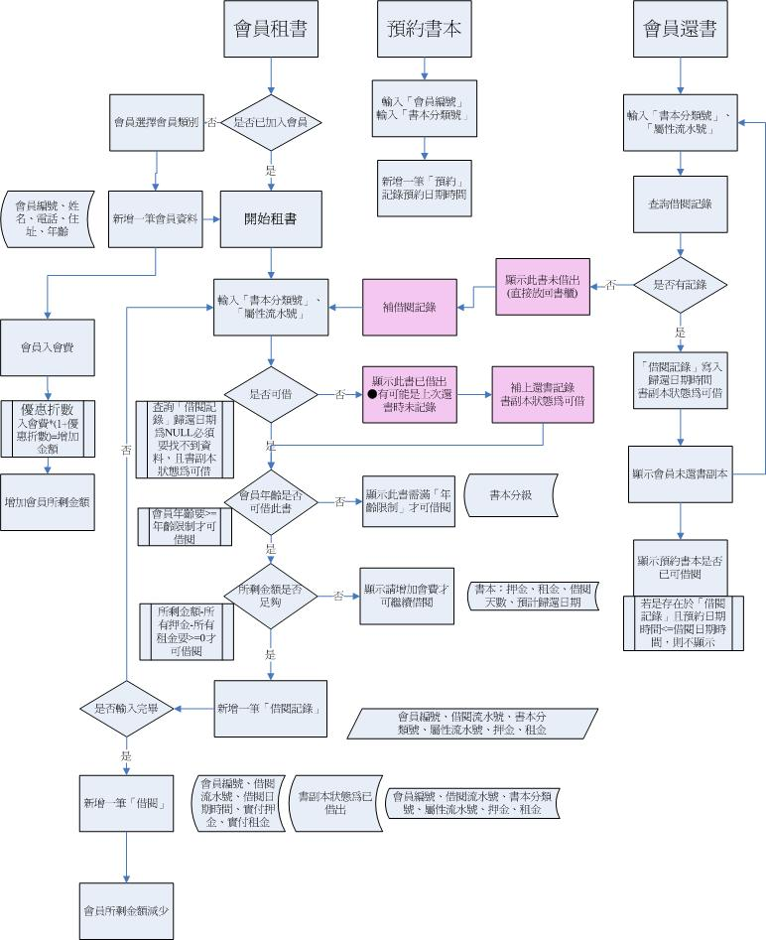

  - 進書作業處理流程圖如下:
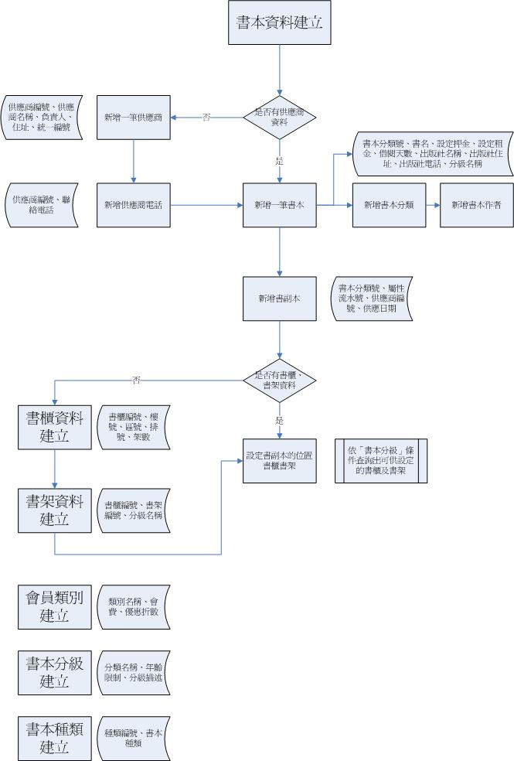

■心得感想
【賢輝的心得感想】
- 修這門課的第一個感想是：習題、HomeWork、Project… 功課真的不少！幾乎能讀書的時間大半都放在這門課，其中討論習題，討論Project花費的時間最多也最難配合了！不過，有付出才有收穫，不僅讓我對資料庫有更深一層的瞭解，也贏得許多團隊同學的情誼。
- 玩了好幾年的資料庫程式，總認為SQL 寫的出來查的到資料就夠了，很少用心去思考Index的建立、資料庫的Tuning、怎樣才能使查詢的效率最佳化。上完課才知道， DBMS的背後還有這些運作會影響到執行的效率，這也是老師為何花了三章的篇幅來說明的原因！再加上梁政良同學分享的資料庫SQL及索引調整的實例運用，更說明這門課不僅只談理論，也重視實務的運用及操作。
- 專題報告終於要完成了！真的很感謝我們的小組成員，儘管彼此不熟識、工作很煩忙、討論時間難配合，但大家仍是排除萬難盡力完成分配的任務！我還記得是韋良陪我從晚上九點到凌晨一點在網上討論ERD；還有 冠憲、韋良跟我熱烈地討論提出對欄位不同見解的畫面；還有冠憲那超有水準的Web程式設計，沒有他的用心我看Web Site就會倒了！真的真的很謝謝小組成員共同的努力，堅持到最後不放棄。
- 最後很感謝老師不厭其煩解答我課後提出的問題及課堂上的循循善誘（儘管我的作法有錯誤），還有助教的協助，尤其是架IIS及Oracle的辛勞。最後再次說聲謝謝，謝謝大家！

【冠憲的心得感想】
- 感謝賢輝帶領我們一同走過Project1及Project2，過程中展現專案帶領的技巧，讓組員很清楚的瞭解每一週的行程，讓專案得以順利進行；感謝韋良提供相當多租書系統功能上的建議，讓專案的方向更為明亮！
- 本專案讓我學到一個系統的產生是如何從一開始的ERD、關聯網目、資料庫建立、SQL語句、一直到實作系統，在這個過程中應用到本門課的許多資料庫方法，透過實作系統，讓我更清楚地瞭解每一個資料庫方法的意義。
- 本門課中，藉由上課講解、課程影音檔、上課錄影檔、習題、作業、專案及同學討論等各種方式，我從中學習到如何運用資料庫的理論與實務來相結合，尤其是進階的SQL，我學習到如何查詢更具有商業意義的資訊；在查詢處理及查詢最佳化中，不僅學到資料庫索引建立的方法，我也瞭解如何計算查詢句的查詢成本，使查詢的效率大大提升；在交易處理中學到交易控制的重要性，好的交易控制在效率上要高而且不會造成永久的死結；本課程學到許許多多資料庫的理論與實務，並能夠立即運用在工作上，真的是最大的收獲啊！～～非常感謝黃三益老師、賢輝、韋良及助教！～～

［附件一］關聯綱目用SQL２語法的表達

/*
為了改為相容於Oracle，必須修改下列項目
1. INT 改為 INTEGER
2. VARCHAR 改為 VARCHAR2
3. BOOLEAN 改為 INTEGER，以0或1來判斷False or True
4. Foreign Key 之前加上 CONSTRAINT FK名稱
5. ON UPDATE CASCADE 為Oracle預設值,故註解
6. Oracle 預設欄位名稱、表格名稱會自動轉為大寫字母
*/

Create Table Bgrade(
gradeName VARCHAR2(6) Not NULL,
age INTEGER,
description VARCHAR2(30),
PRIMARY KEY (gradeName)
);

Create Table Book(
callNumber CHAR(10) Not NULL,
title VARCHAR2(30),
deposit INTEGER,
rent INTEGER,
days INTEGER,
pName VARCHAR2(20),
pAddress VARCHAR2(50),
pPhone VARCHAR2(12),
gradeName VARCHAR2(6),
PRIMARY KEY (callNumber),
CONSTRAINT book_fk_gradename
FOREIGN KEY (gradename) REFERENCES bgrade (gradename)
--ON UPDATE CASCADE
);

Create Table BookType(
callNumber CHAR(10) Not NULL,
type VARCHAR2(8) Not NULL,
PRIMARY KEY (callNumber, type),
CONSTRAINT BookType_fk_callNumber
FOREIGN KEY (callNumber) REFERENCES Book(callNumber)
ON DELETE CASCADE
--ON UPDATE CASCADE
);

Create Table BookAuthor(
callNumber CHAR(10) Not NULL,
author VARCHAR2(10) Not NULL,
PRIMARY KEY (callNumber, author),
CONSTRAINT BookAuthor_fk_callNumber
FOREIGN KEY (callNumber) REFERENCES Book(callNumber)
ON DELETE CASCADE
--ON UPDATE CASCADE
);

Create Table BookCase(
caseNo CHAR(6) Not NULL,
floor CHAR(1),
xNo CHAR(1),
yNo CHAR(1),
sAmount INTEGER,
PRIMARY KEY (caseNo)
);

Create Table Shelf(
caseNo CHAR(6) Not NULL,
shelfNo CHAR(1) Not NULL,
gradeName VARCHAR2(6),
PRIMARY KEY (caseNo, shelfNo),
CONSTRAINT Shelf_fk_gradeName
FOREIGN KEY (gradeName) REFERENCES Bgrade(gradeName)
--ON UPDATE CASCADE
,
CONSTRAINT Shelf_fk_caseNo
FOREIGN KEY (caseNo) REFERENCES BookCase(caseNo)
ON DELETE CASCADE
--ON UPDATE CASCADE
);

Create Table Supplier(
sNo CHAR(6) Not NULL,
sName VARCHAR2(20),
contact VARCHAR2(20),
sAddress VARCHAR2(50),
uCode CHAR(10) Not NULL,
PRIMARY KEY (sNo),
UNIQUE (uCode)
);

Create Table SupplierPhone(
sNo CHAR(6) Not NULL,
sPhone VARCHAR2(12) Not NULL,
PRIMARY KEY (sNo, sPhone),
CONSTRAINT SupplierPhone_fk_sNo
FOREIGN KEY (sNo) REFERENCES Supplier(sNo)
ON DELETE CASCADE
--ON UPDATE CASCADE
);

Create Table BookCopy(
callNumber CHAR(10) Not NULL,
seqNum INTEGER Not NULL,
state INTEGER,
caseNo CHAR(6),
shelfNo CHAR(1),
sNo CHAR(6),
sDateTime DATE,
PRIMARY KEY (callNumber, seqNum),
CONSTRAINT BookCopy_fk_callNumber
FOREIGN KEY (callNumber) REFERENCES Book(callNumber)
ON DELETE CASCADE
--ON UPDATE CASCADE
,
CONSTRAINT BookCopy_fk_caseNo_shelfNo
FOREIGN KEY (caseNo, shelfNo) REFERENCES Shelf(caseNo, shelfNo)
ON DELETE CASCADE
--ON UPDATE CASCADE
,
CONSTRAINT BookCopy_fk_sNo
FOREIGN KEY (sNo) REFERENCES Supplier(sNo)
ON DELETE CASCADE
--ON UPDATE CASCADE
);

Create Table Mclass(
className CHAR(10) Not NULL,
fee INTEGER,
discount DECIMAL(2,1),
PRIMARY KEY (className)
);

Create Table Member(
mNo CHAR(6) Not NULL,
name VARCHAR2(20),
mPhone VARCHAR2(12),
mAddress VARCHAR2(50),
money INTEGER,
age INTEGER,
className CHAR(10),
PRIMARY KEY (mNo),
CONSTRAINT Member_fk_className
FOREIGN KEY (className) REFERENCES Mclass(className)
--ON UPDATE CASCADE,
,Constraint age_check CHECK (age > 0)
);

Create Table Borrow(
mNo CHAR(6) Not NULL,
seqNum INT Not NULL,
bDateTime TIMESTAMP,
deposit INTEGER,
rent INTEGER,
PRIMARY KEY (mNo, seqNum),
CONSTRAINT Borrow_fk_mNo
FOREIGN KEY (mNo) REFERENCES Member(mNo)
ON DELETE CASCADE
--ON UPDATE CASCADE
);

Create Table Reserve(
callNumber CHAR(10) Not NULL,
mNo CHAR(6) Not NULL,
rDateTime TIMESTAMP,
PRIMARY KEY (callNumber, mNo),
CONSTRAINT Reserve_fk_callNumber
FOREIGN KEY (callNumber) REFERENCES Book(callNumber)
--ON UPDATE CASCADE
,
CONSTRAINT Reserve_fk_mNo
FOREIGN KEY (mNo) REFERENCES Member(mNo)
--ON UPDATE CASCADE
);

Create Table BorrowRecord(
mNo CHAR(6) Not NULL,
mSeqNum INT Not NULL,
callNumber CHAR(10) Not NULL,
bSeqNum INT Not NULL,
deposit INTEGER,
rent INTEGER,
pDateTime TIMESTAMP,
eDateTime TIMESTAMP,
PRIMARY KEY (mNo, mSeqNum, callNumber, bSeqNum),
CONSTRAINT BorrowRecord_fk_mNo_sn
FOREIGN KEY (mNo, mSeqNum) REFERENCES Borrow(mNo, seqNum)
--ON UPDATE CASCADE
,
CONSTRAINT BorrowRecord_fk_cn_seqNum
FOREIGN KEY (callNumber, bSeqNum) REFERENCES BookCopy(callNumber, seqNum)
--ON UPDATE CASCADE
);

Create Table bType(
bId CHAR(6) Not NULL,
type VARCHAR2(8) Not NULL,
PRIMARY KEY bId
);
［附件二］其他各資料表的新增、查詢、修改、刪除的語法範例

A. 新增：
Insert Into Bgrade VALUES( '普通級','6', '適合全家觀賞' )

Insert Into Book VALUES('9577295231', '資訊管理', '300', '60', '10', '智勝出版社', '台北市館前路x號', '0223886666', '普通級')

Insert Into BookType VALUES('9577295231', '資訊')

Insert Into BookAuthor VALUES('9577295231','林東清')

Insert Into BookCase SVALUES( 'C20103','2', 'A', '3', '8')

Insert Into Shelf VALUES('C20103','1','普通級')

Insert Into Supplier VALUES('S00001', 'X書局', '周xx', '台南市中正路x號', '1234567890')

Insert Into SupplierPhone VALUES('S00001','063334444')

Insert Into BookCopy VALUES('9577295231', '1', '1', 'C20103', '1', 'S00001', '2006/10/1')

Insert Into Mclass VALUES('白金會員','1000', '0.5')

Insert Into Member VALUES('M00001','陳冠憲', '071112222', '高雄市中正路1號', '1200', '8', '白金會員')

Insert Into Member VALUES('M00002','葉韋良','073334444','高雄市中正路2號', '600', '16', '金卡會員')

Insert Into Member VALUES('M00003','周賢輝','06555666','高雄市中正路3號', '100', '25', '普卡會員')

Insert Into Borrow VALUES('M00001','1', to_date('2006/11/10 10:00','yyyy/mm/dd hh24:mi'), '600', '80')

Insert Into Reserve VALUES( '6667778883','M00003', to_date('2006/11/14 11:00', 'yyyy/mm/dd hh24:mi') )

Insert Into BorrowRecord VALUES('M00001', '1','6667778883', '1','100', '10', to_date('2006/11/1510:00', 'yyyy/mm/dd hh24:mi'),null )

B. 查詢：
SELECT a.gradename, a.age, a.description
FROM Bgrade a

SELECT a.callnumber, a.title, a.deposit, a.rent, a.days, a.pname,
a.paddress, a.pphone, a.gradename
FROM Book a

SELECT a.callnumber, a.author
FROM BookAuthor a

SELECT a.caseno, a.floor, a.xno, a.yno, a.samount
FROM BookCase a

SELECT a.callnumber, a.type
FROM BookType a

SELECT a.callnumber, a.seqnum, a.state, a.caseno, a.shelfno, a.sno, a.sdatetime
FROM BookCopy a

SELECT a.mno, a.seqnum, a.bdatetime, a.deposit, a.rent
FROM Borrow a

SELECT a.mno, a.mseqnum, a.callnumber, a.bseqnum, a.deposit, a.rent, a.pdatetime, a.edatetime
FROM BorrowRecord a

SELECT a.classname, a.fee, a.discount
FROM Mclass a

SELECT a.mno, a.name, a.mphone, a.maddress, a.money, a.age, a.classname
FROM Member a

SELECT a.callnumber, a.mno, a.rdatetime
FROM Reserve a

SELECT a.caseno, a.shelfno, a.gradename
FROM Shelf a

SELECT a.sno, a.sname, a.contact, a.saddress, a.ucode
FROM Supplier a

SELECT a.sno, a.sphone
FROM SupplierPhone a

C. 修改：
UPDATE Bgrade
SET gradename = :gradename,
age = :age,
description = :description

UPDATE Book
SET callnumber = :callnumber,
title = :title,
deposit = :deposit,
rent = :rent,
days = :days,
pname = :pname,
paddress = :paddress,
pphone = :pphone,
gradename = :gradenam

UPDATE BookAuthor
SET callnumber = :callnumber,
author = :author

UPDATE BookCase
SET caseno = :caseno,
floor = :floor,
xno = :xno,
yno = :yno,
samount = :samount

UPDATE BookCopy
SET callnumber = :callnumber,
seqnum = :seqnum,
state = :state,
caseno = :caseno,
shelfno = :shelfno,
sno = :sno,
sdatetime = :sdatetime

UPDATE BookType
SET callnumber = :callnumber,
type = :type

UPDATE Borrow
SET mno = :mno,
seqnum = :seqnum,
bdatetime = :bdatetime,
deposit = :deposit,
rent = :rent

UPDATE BorrowRecord
SET mno = :mno,
mseqnum = :mseqnum,
callnumber = :callnumber,
bseqnum = :bseqnum,
deposit = :deposit,
rent = :rent,
pdatetime = :pdatetime,
edatetime = :edatetime

UPDATE Mclass
SET classname = :classname,
fee = :fee,
discount = :discount

UPDATE Member
SET mno = :mno,
name = :name,
mphone = :mphone,
maddress = :maddress,
money = :money,
age = :age,
classname = :classname

UPDATE Reserve
SET callnumber = :callnumber,
mno = :mno,
rdatetime = :rdatetime

UPDATE Shelf
SET caseno = :caseno,
shelfno = :shelfno,
gradename = :gradename

UPDATE Supplier
SET sno = :sno,
sname = :sname,
contact = :contact,
saddress = :saddress,
ucode = :ucode

UPDATE SupplierPhone
SET sno = :sno,
sphone = :sphone
D. 刪除：
DELETE Bgrade
WHERE gradename = :gradename

DELETE Book
WHERE callNumber = : callNumber

DELETE BookAuthor
WHERE callNumber = : callNumber AND author = :author

DELETE BookCase
WHERE caseNo = : caseNo

DELETE BookCopy
WHERE callNumber = : callNumber AND seqNum = :seqNum

DELETE BookType
WHERE callNumber = : callNumber AND type =:type

DELETE Borrow
WHERE mNo = : mlNo AND seqNum = :seqNum

DELETE BorrowRecord
WHERE mNo = : mlNo AND seqNum = :seqNum AND callNumber = :callNumber
AND bSeqNum = :bSeqNum

DELETE Mclass
WHERE className= : className

DELETE Member
WHERE mNo = : mNo

DELETE Reserve
WHERE callNumber = : callNumber AND mNo = :mNo

DELETE Shelf
WHERE caseNo = : caseNo AND shelfNo = :shelfNo

DELETE Supplier
WHERE sNo = : sNo

DELETE SupplierPhone
WHERE sNo = : sNo AND sPhone = :sPhone

［附件三］SQL敘述
將功能需求部分用個別的SQL敘述表達。
將功能需求部分區分成基本功能及進階功能兩方面來討論。

基本功能方面：
基本功能，提供使用者針對資料庫中各個檔案（Table）中的記錄（Record），進行I（查詢）、N（新增）、R（修改）、D（刪除）的功能操作。舉以下幾個例子。
- 處理會員的基本資料：
A. 新增一筆會員基本資料：
INSERT INTO Member
VALUES ('M00004','張泰山','075567788','高雄市中正路4號',5000,30,'白金會員')

B. 查詢任一會員基本資料：
SELECT *
FROM Member
WHERE mNo = 'M00004'

C. 修改特定會員基本資料：
UPDATE Member
SET Money = 8000
WHERE mNo = 'M00004'

D. 刪除某筆會員基本資料：
DELETE Member
WHERE mNo = 'M00004'

- 處理書本的基本資料：
A. 新增一筆書本基本資料：
INSERT INTO Book
VALUES('1234567890','資料結構',400,10,5,'B出版社','高雄市中華路一段51號','078884444','普通級')

B. 查詢任一書本基本資料：
SELECT *
FROM Book
WHERE callNumber = '1234567890'

C. 修改特定書本基本資料：
UPDATE Book
SET days = 7
WHERE callNumber = '1234567890'

D. 刪除某筆書本基本資料：
DELETE Book
WHERE callNumber = '1234567890'

註：其他各資料表的新增、查詢、修改、刪除的語法範例如附件二所示。

進階功能方面：
- 查詢會員目前借閱尚未歸還的書有那些
SELECT m.mNo, m.name, b.callNumber, b.title, br.bSeqNum, br.pDateTime, br.eDateTime
FROM Member m, BorrowRecord br, BookCopy bc, Book b
WHERE br.eDateTime IS NULL
AND bc.callNumber = b.callNumber
AND br.callNumber = bc.callNumber
AND br.bSeqNum = bc.seqNum
AND br.mNo = m.mNo
ORDER BY m.mNo, bc.callNumber, bc.seqNum;

- 查詢會員有那些借閱書副本是逾期未歸
SELECT m.mNo, m.name, b.callNumber, b.title, br.bSeqNum, br.pDateTime, br.eDateTime
FROM Member m, BorrowRecord br, BookCopy bc, Book b
WHERE br.eDateTime IS NULL
AND br.pDateTime < sysdate
AND bc.callNumber = b.callNumber
AND br.callNumber = bc.callNumber
AND br.bSeqNum = bc.seqNum
AND br.mNo = m.mNo
ORDER BY mNo, bc.callNumber, bc.seqNum;

- 查詢那些書副本尚未被借走
SELECT b.title, bc.callNumber, bc.seqNum, bc.caseNo, bc.shelfNo
FROM Book b, BookCopy bc
WHERE state = '1'
AND b.callNumber = bc.callNumber
ORDER BY bc.callNumber, bc.seqNum;

- 查詢最近45天內的全部進書
SELECT DISTINCT b.title, b.callNumber
FROM BookCopy bc, Book b
WHERE bc.sDateTime > sysdate - 45
AND b.callNumber = bc.callNumber
ORDER BY b.callNumber;

- 最受歡迎的書Top 10 排行板
SELECT b.title, b.callNumber, count(*) total
FROM BorrowRecord br, Book b
WHERE br.callNumber = b.callNumber
GROUP BY b.title, b.callNumber
ORDER BY total DESC;

- 統計會員目前借閱所需押金的總合
SELECT m.name, m.mNo, Sum(rent) total
FROM BorrowRecord br, Member m
WHERE br.eDateTime IS NULL
AND m.mNo = br.mNo
GROUP BY m.name, m.mNo
ORDER BY m.mNo;

［附件四］Sqlplus的執行結果
各SQL敘述用sqlplus的執行結果（印出畫面）

- 新增一筆會員基本資料：
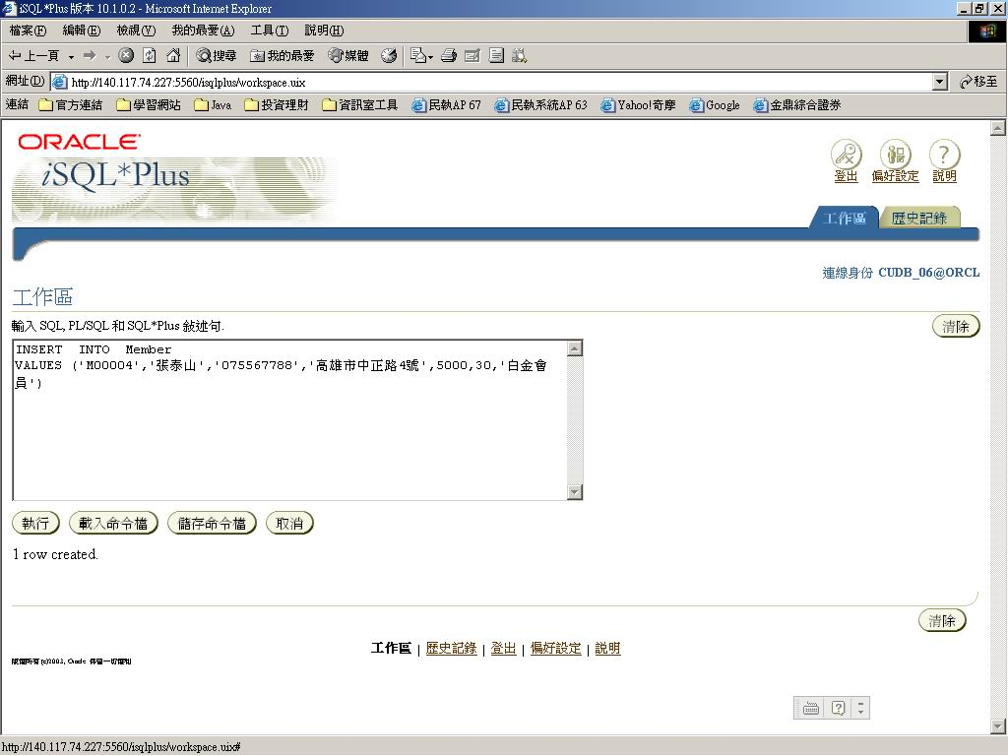
- 查詢任一會員基本資料：
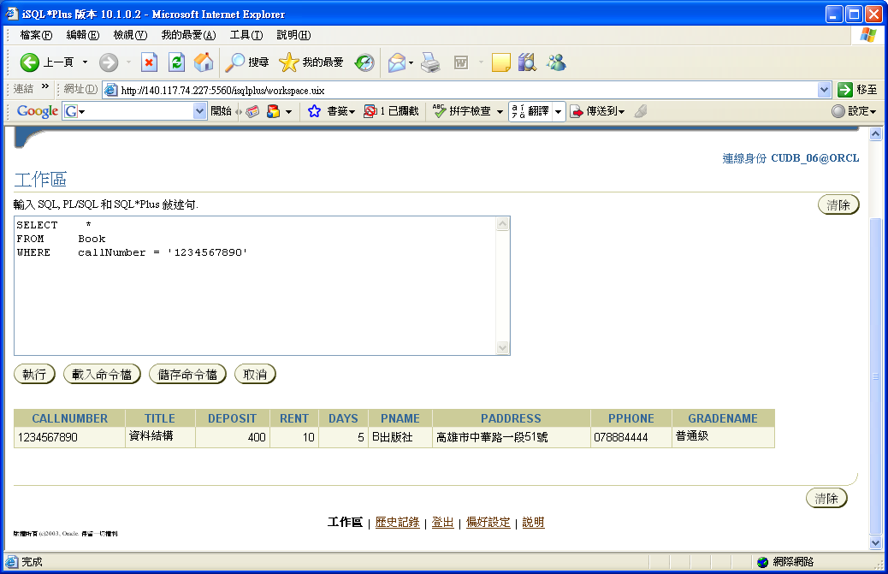

- 修改特定會員基本資料：
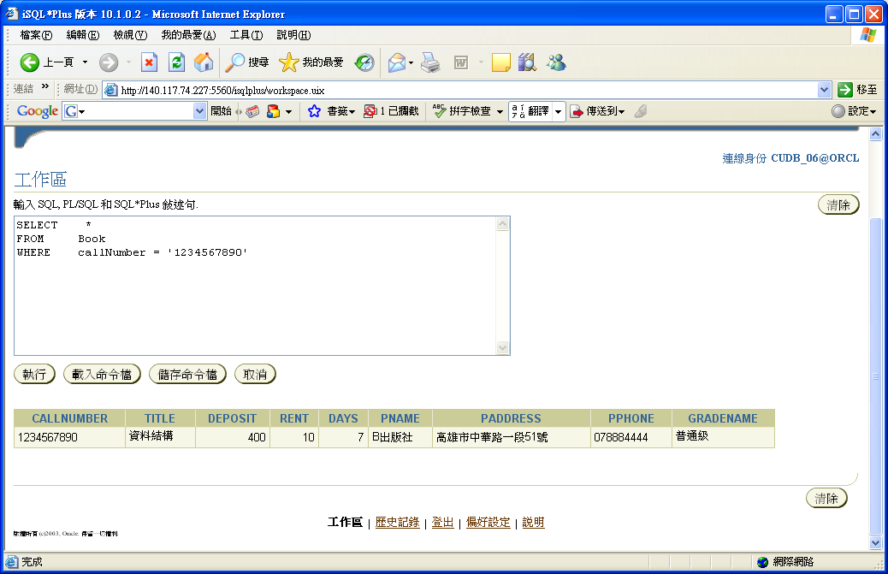
- 刪除某筆書本基本資料：
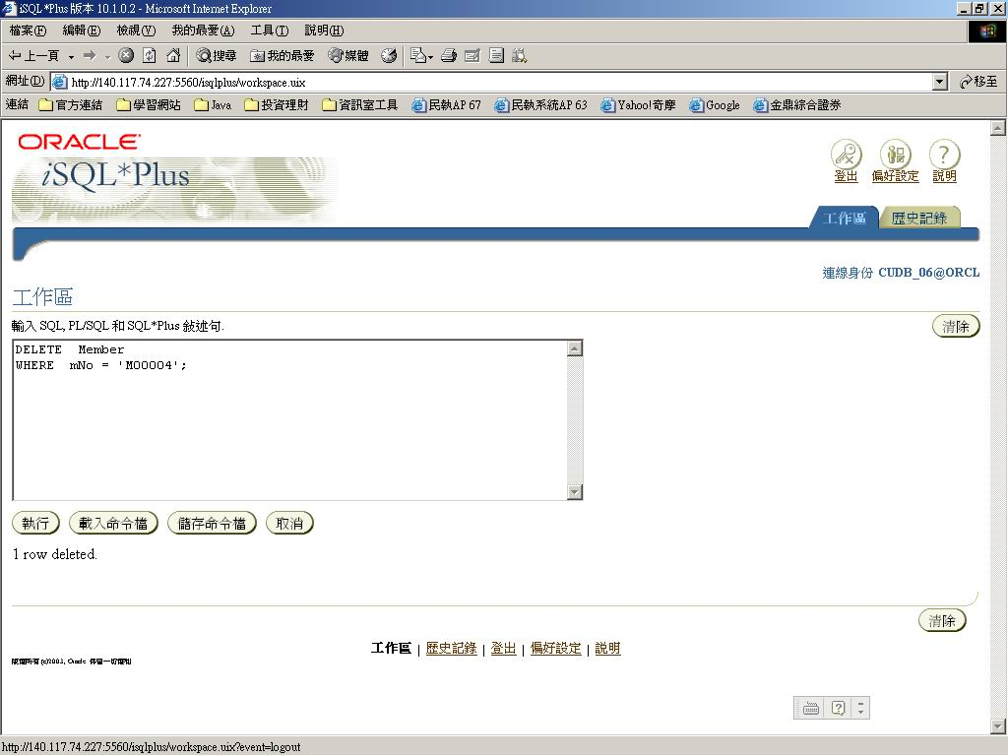

- 新增一筆書櫃基本資料：
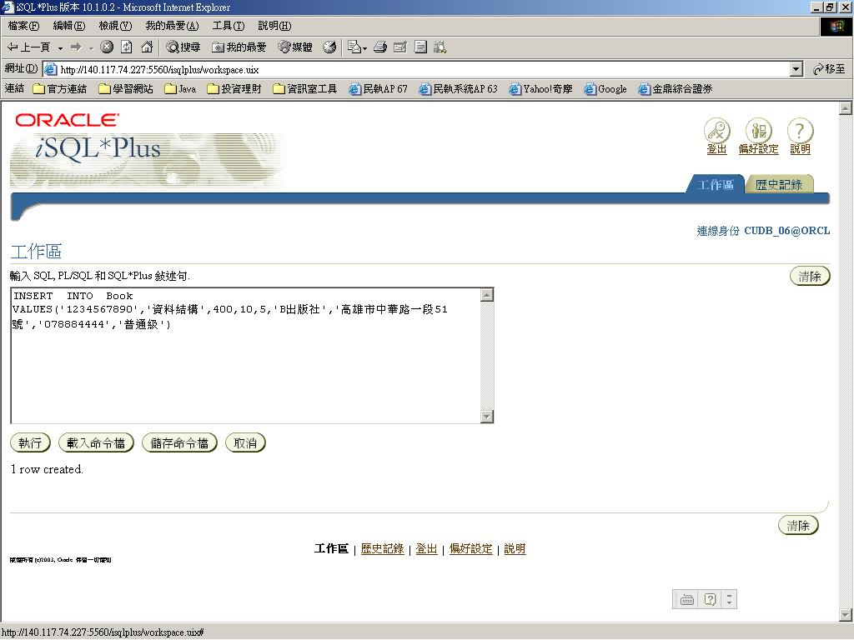
查詢任一書櫃基本資料：
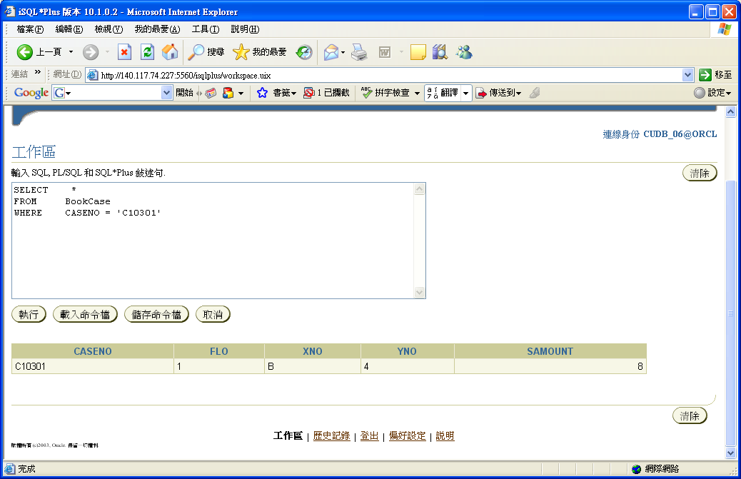

- 修改特定書櫃基本資料：
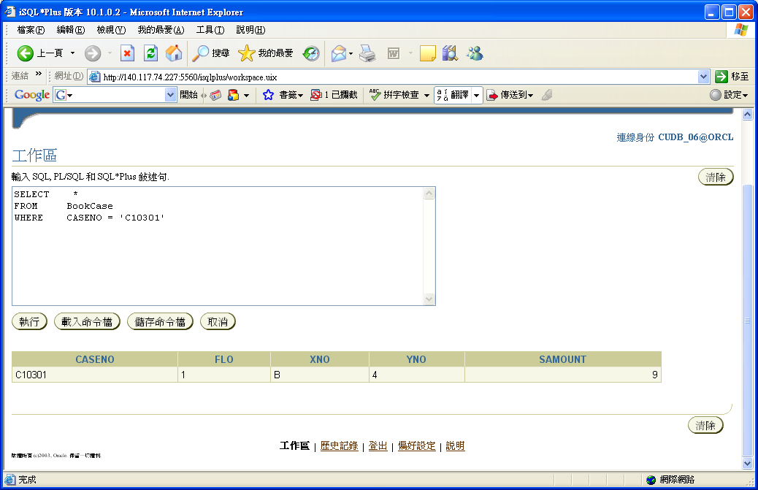
- 刪除某筆書櫃基本資料：
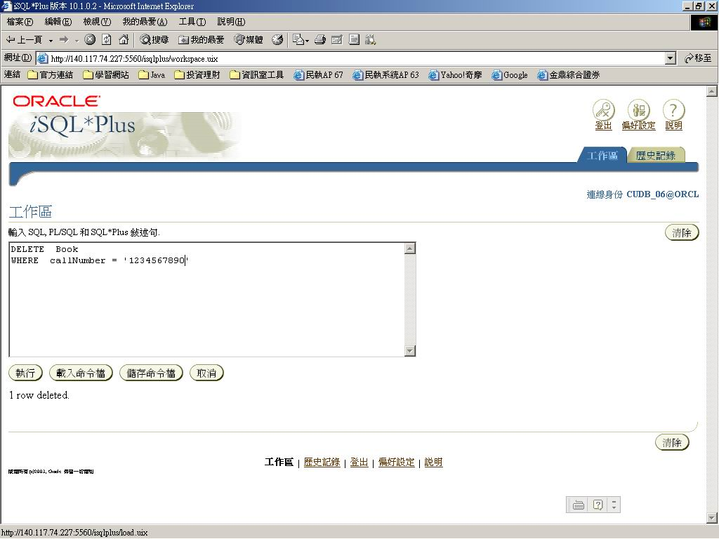

- 查詢會員目前借閱尚未歸還的書有那些
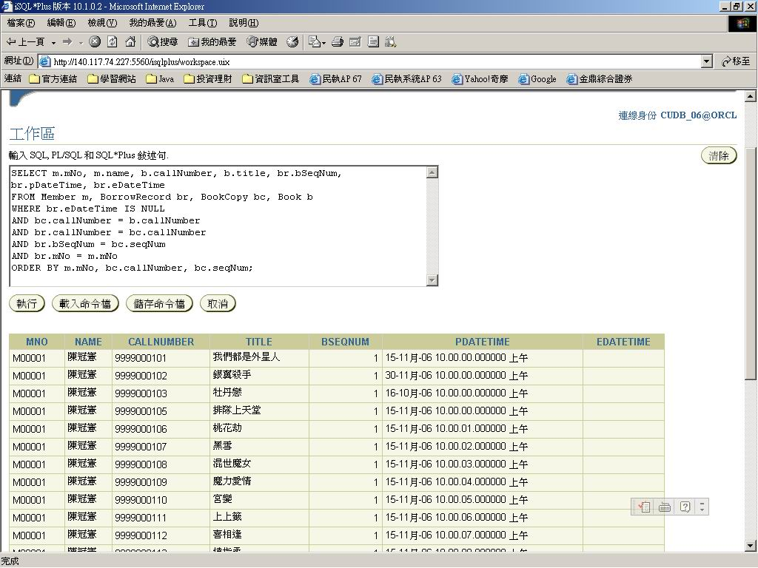
- 查詢會員有那些借閱書副本是逾期未歸
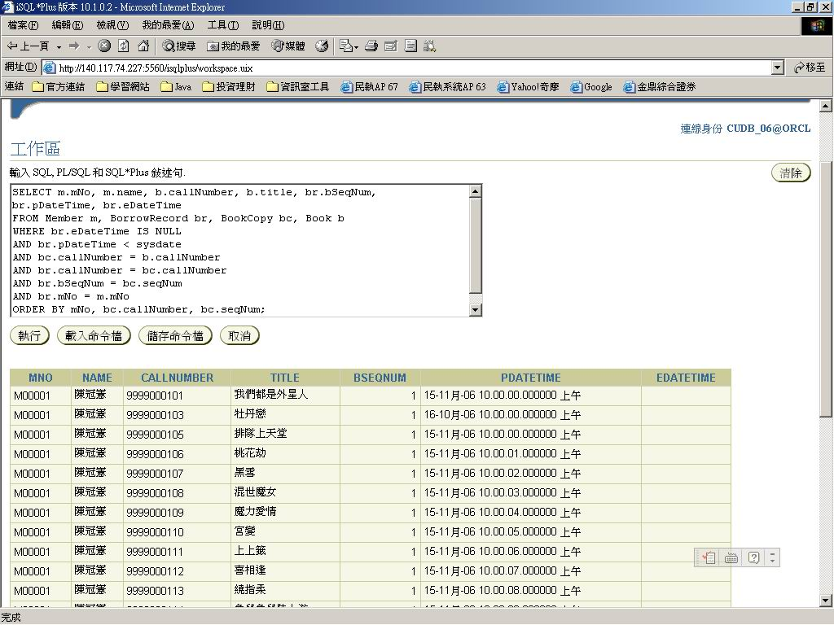

- 查詢那些書副本尚未被借走
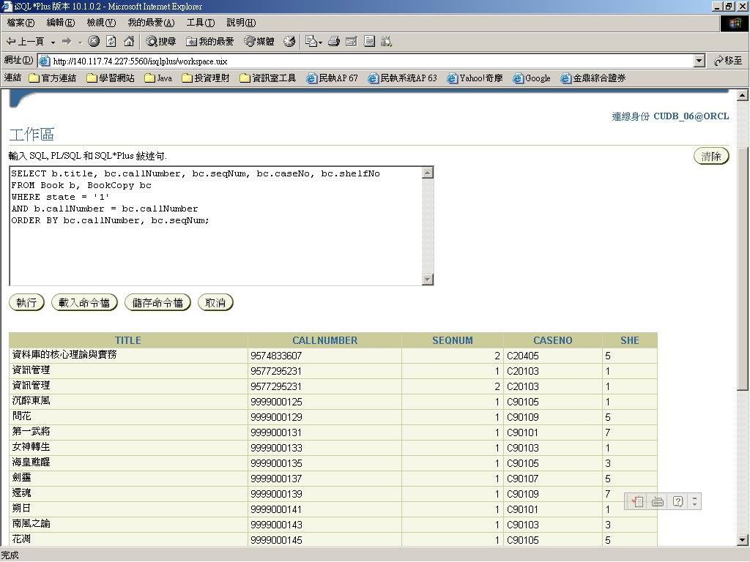
查詢最近45天內的全部進書
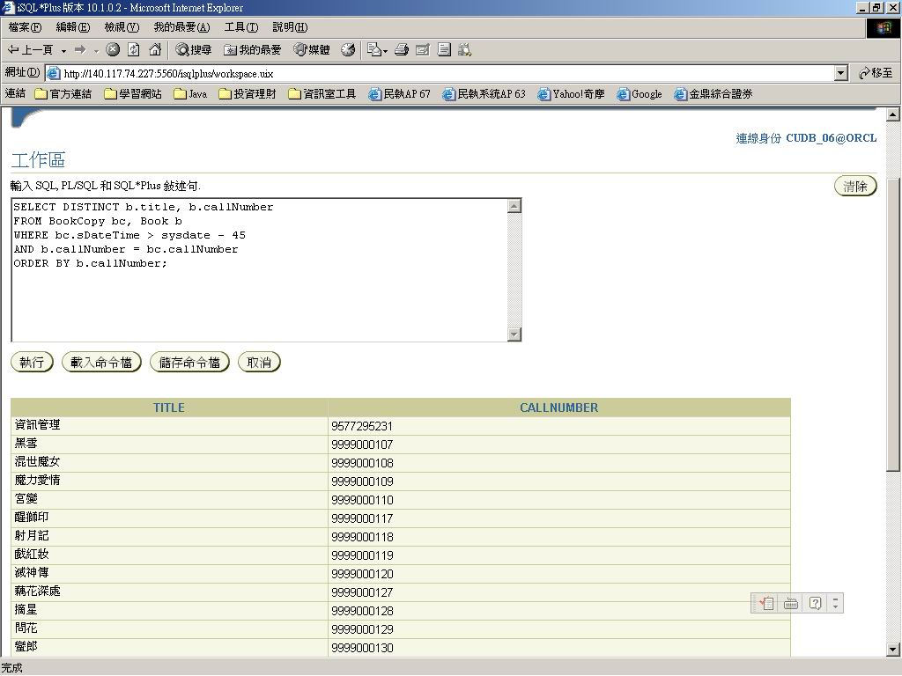

- 最受歡迎的書Top 10 排行板
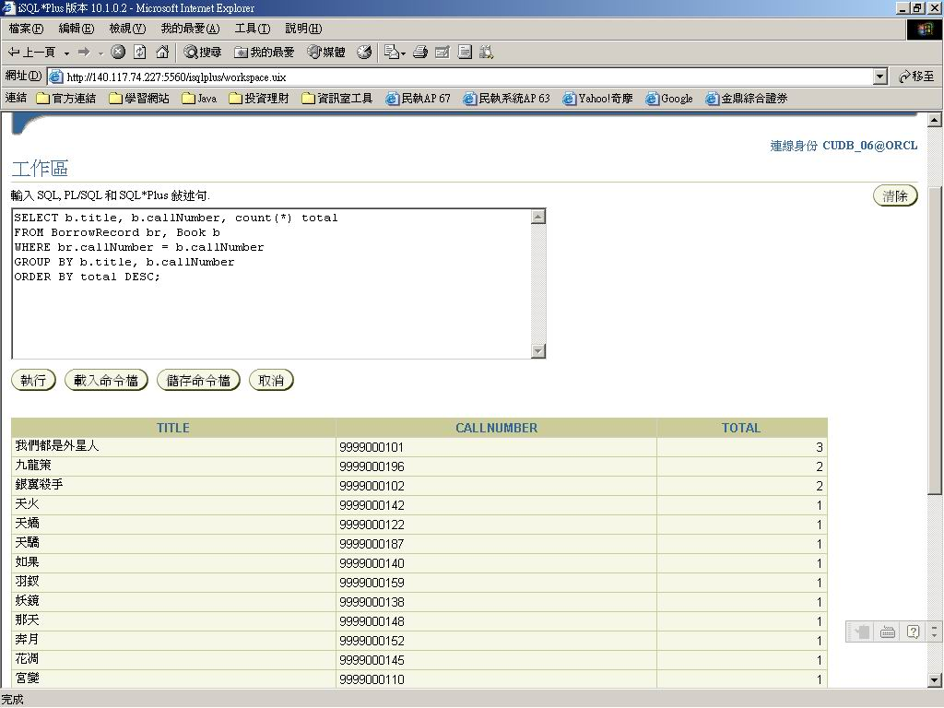
- 統計會員目前借閱所需押金的總合
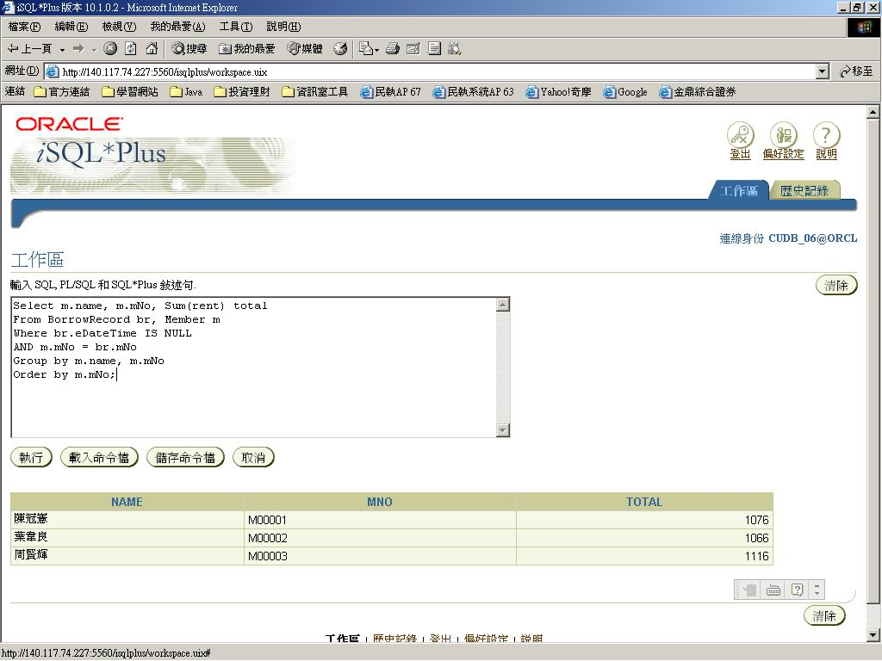

［附件五］專案一注意事項
Due: Tue, 11/21

找一個你感興趣或可以獲得資訊的資料庫應用系統，然後進行以下事項：

一). 進行資料和功能需求分析。需求分析可以僅用文字表達。不過請注意你的資料需求裡至少要有六個實體型態，功能需求裡要包括新增，刪除，修改，查詢，統計等功能。

二). 根據資料需求設計實體關係圖（ERD）。

三). 將實體關係圖轉化成關聯綱目。

四). 將功能需求部分用個別的SQL敘述表達。

五). 將建置在本課程的關聯綱目Oracle 10g DBMS裡，並建立一些範例資料，然後用Oracle 10g的sqlplus執行各SQL敘述。

最後繳交一份報告，包括以下各項：

- 資料和功能需求分析
- ERD
- 關聯綱目
- SQL敘述
- 各SQL敘述用sqlplus的執行結果（印出畫面）

請注意，這份報告需打字。

Oracle 10g的帳號一組一個，預定於10/17發給。

同學可以使用瀏覽器或oracle 10g的client端程式執行sqlplus，client端程式助教會放置在網頁上給同學下載安裝，相關說明也會置於課程網頁中。

［附件六］專案二注意事項
2006 Fall資管所資料庫系統專題
Project Description
due: 1/16

期末報告的樣子可參考網大教材目錄裡的”期末專案觀摩”或老師首頁裡的課程部分連結（http://www.mis.nsysu.edu.tw/~syhwang/index-chinese.html#Teach）。

選擇一個組員感興趣的資訊系統應用（最好同於期中專案），訂出其需求，進行資料庫設計，和實作程式。期末時要繳交一份設計報告，程式原始碼，和執行檔。請ftp至某一ftp site （ftp site的帳號密碼會於期末前公布）。每一組請自行建置一目錄，目錄名稱為組別﹝比如第五組的目錄名稱則為“第五組”﹞，然後將報告，程式原始碼，和執行檔ftp至該目錄下。

- 設計報告要包括以下各項：
  - 資料和功能分析：以文字表達，並可輔以表單說明。
  - 根據資料分析，畫出ERD，此ERD至少需包括六個實體型態。
  - 將ERD轉成關聯綱目。
  - 說明程式系統架構圖和所用的工具。
  - 標示系統的URL以及可執行的時間和執行方式（比如提供管理者和使用者的帳號密碼），並展示數個代表性的程式執行畫面。
  - 妳的感想，包括對這個PROJECT和本門課的感想。
- 開發工具不限，DBMS原則上使用本課程的Oracle。
- 本課程會架設支援ASP 的網站伺服器（IIS），以方便同學用ASP來撰寫程式。若你選用其他Web程式語言（PHP, JSP, Perl），則請自行架設所需的網站伺服器。

